Weboldalam beléptető rendszere, ahol belépés és regisztráció látható.

Ezen a felületen a belépés opciót láthatjuk

**Belépés :**

**Regisztráció menete :**

Miután regisztráltunk beléphetünk a receptkönyv felületre vagy ha már van fiókunk akkor azzal is be tudunk lépni. Aztán a főoldal fogad bennünket

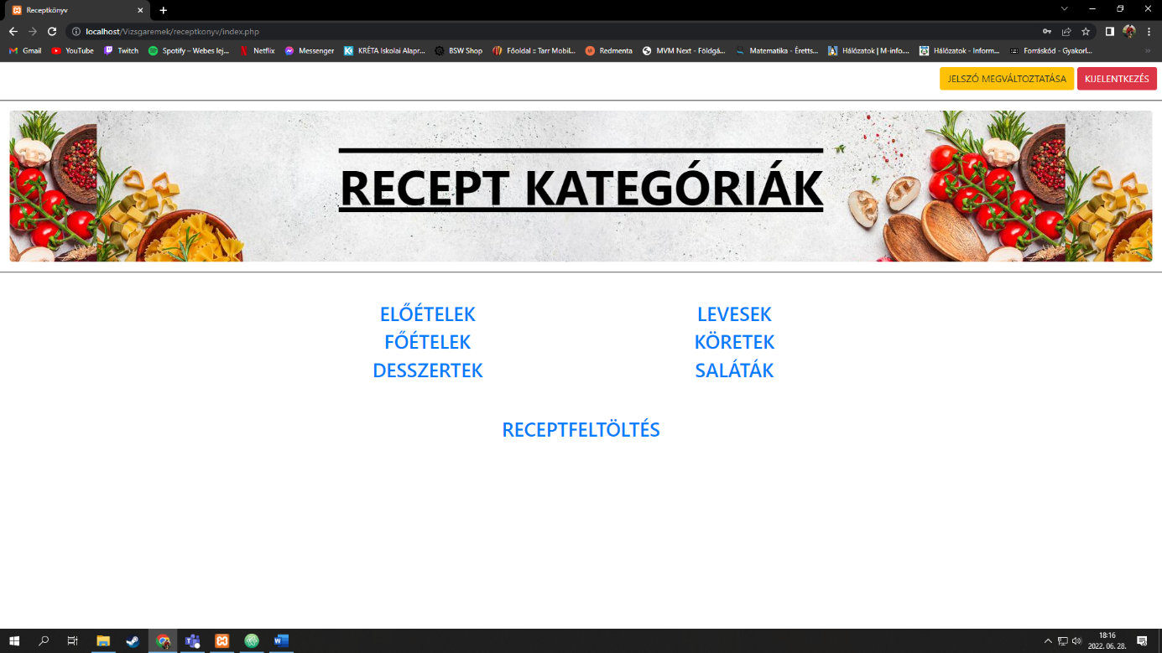**Főoldal :**

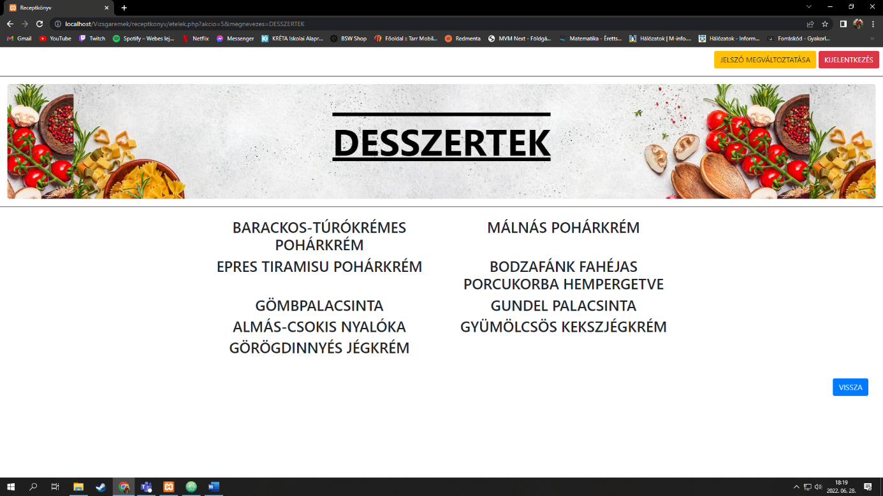Ez után, amikor rányomunk az egyik étel kategóriára akkor meg fog jelenni a hozzá tartozó ételek neve.

**pl.:** Desszertek 🡪 a feltöltött desszertek 🡪 hozzávalók, elkészítés, kép az ételről

Ha meg rányomunk az étel nevére akkor megjelenik a hozzávalók, elkészítési folyamat és végül pedig az ételről egy fénykép. (sajna nem működik)

Láthatunk a weboldalunkon egy receptfeltöltés nevű opciót is, ami arra a célra szolgál hogy még több ételt annak hozzávalóit és elkészítési folyamatát fel tudjuk tölteni. Majd a küldés gombbal az adatokat feltöltjük, a törlés gombbal pedig a kitöröljük a szövegdoboz tartalmát.

A főoldal felső jobb sarkában egy jelszóváltoztatás, és egy kijelentkezés gomb látható.

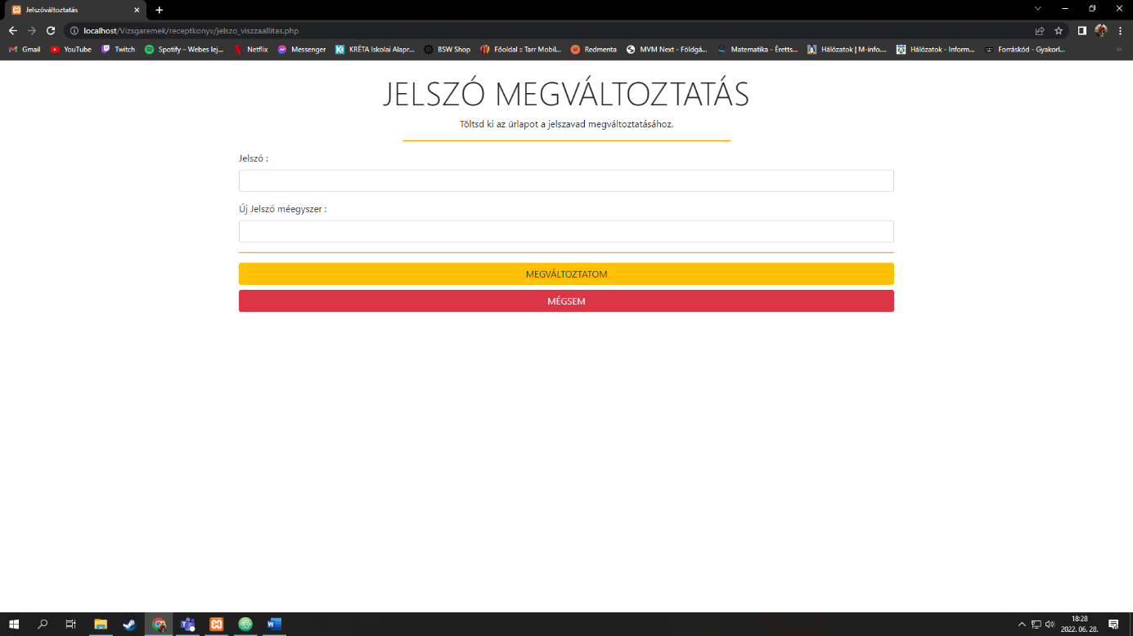**Jelszóváltoztatás :**

A mégse gomb visszadob minket a főoldalra

**Kijelentkezés :**

Visszadob bennünket a belépés felületre, ahol újra betudunk jelentkezni.